Martes
18
de Mayo

Cuarto de Primaria
Geografía

Educación y empleo en México

Aprendizaje esperado: Distingue la calidad de vida del lugar donde vive en relación con México.

Énfasis: Analiza información geográfica de México, relativa a las oportunidades de empleo y educación para reconocer como es la calidad de vida en el lugar donde vive en relación con el contexto del país.

¿Qué vamos a aprender?

Identificarás las oportunidades de empleo y educación para reconocer como es la calidad de vida en el lugar donde vives.

¿Qué hacemos?

¿Recuerdas qué analizaste la sesión pasada?

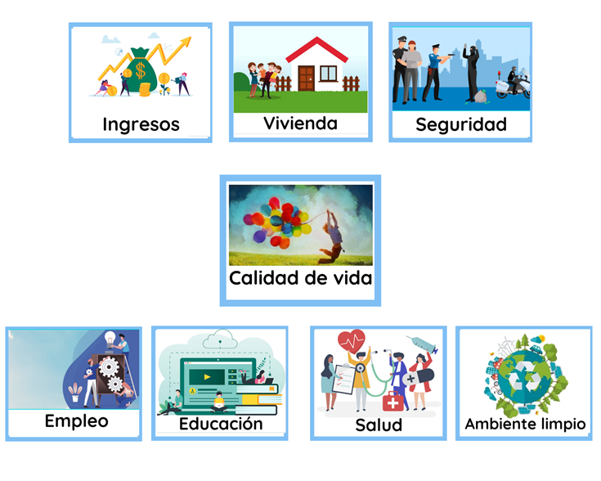

Observaste que es la calidad de vida y de que factores se compone, y cómo influyen todos esos factores en la calidad de vida de las personas.

Comenzarás observando los factores de educación y empleo y como estos influyen en la calidad de vida de las personas, comenzando con los niveles escolares.

En México, inicia la instrucción escolar con el preescolar, desde los tres años y hasta los 6 después sigue la educación primaria que abarca seis años más.

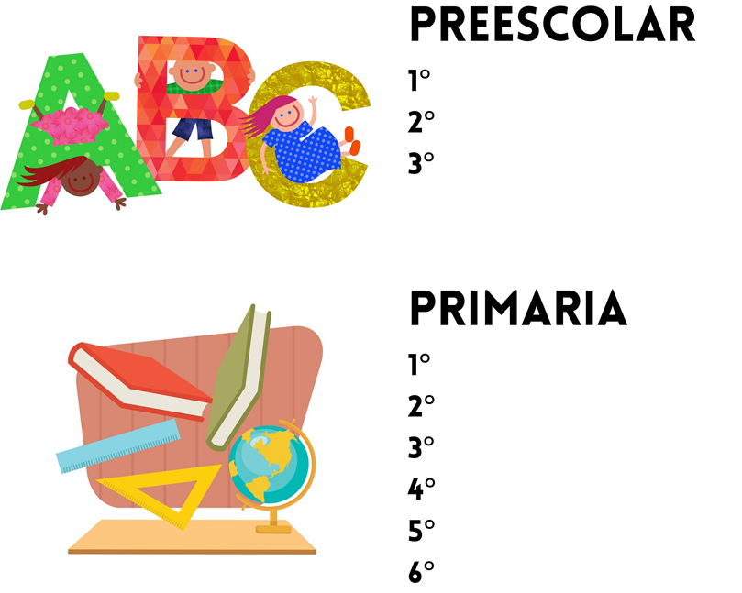

Después son tres años de secundaria, seguidos de tres más de bachillerato.

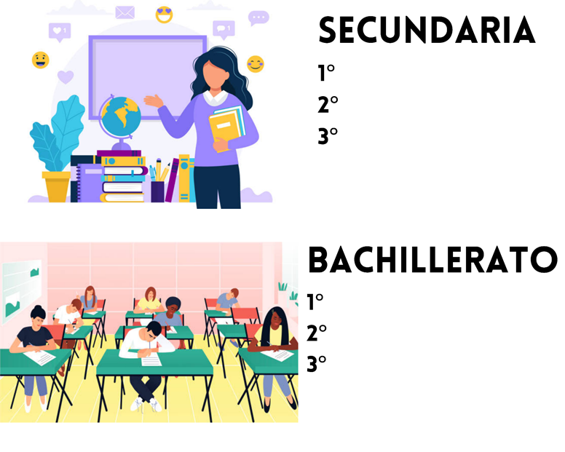

Muchas veces lo que se hace es un bachillerato con capacitación en diferentes especialidades técnicas y con ello los egresados pueden trabajar como técnicos.

Tras el bachillerato, sea con especialización técnica o sin ella, se puede estudiar una licenciatura o ingeniería también conocida como “carrera”.

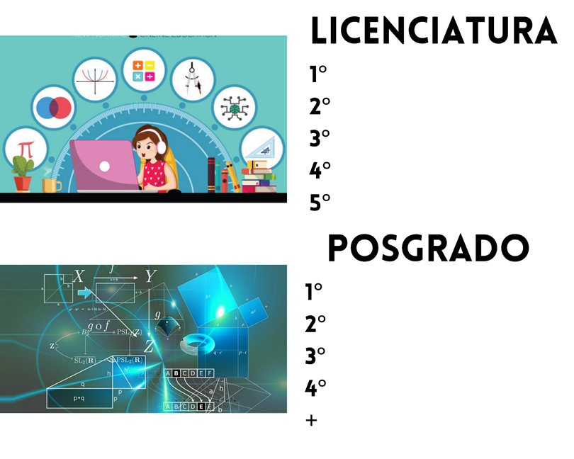

Cada “carrera” tiene una duración diferente, hay de 4 o 5 años. Tras cursar la licenciatura o ingeniería se pueden realizar estudios de posgrado, que comprenden la maestría, el doctorado y hasta el postdoctorado.

El término de “Doctorado” no se refiere a los médicos, que habitualmente los conoces como doctores, en este caso se refiere al nivel escolar de doctorado.

El nivel educativo de la población en México es de un promedio de 9.7 de años de escolaridad.

Para poder comparar los años de escolaridad entre diferentes países, se llegó a un acuerdo en el que se comenzaban a contar los años cursados a partir de la educación primaria y así, 6 años es equivalente a la educación primaria, 9 a la secundaria terminada, 12 al bachillerato terminado y 16 o 17 a una licenciatura o ingeniería.

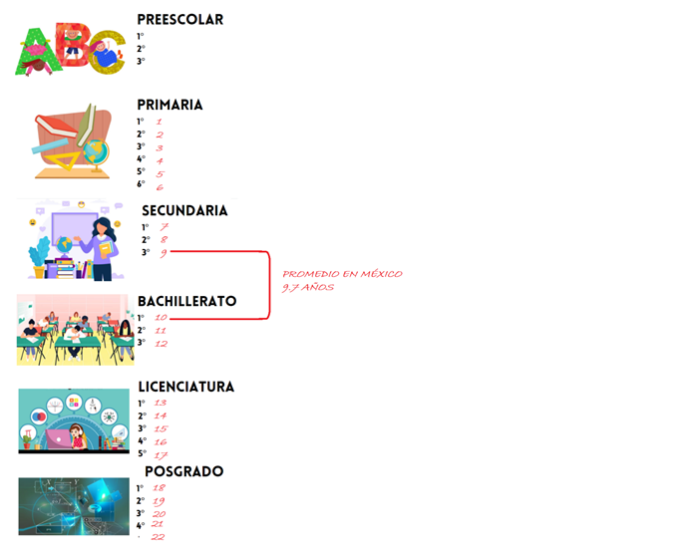

Esto quiere decir que, 9.7 años de escolaridad equivale en México a la secundaria terminada o un poquito más.

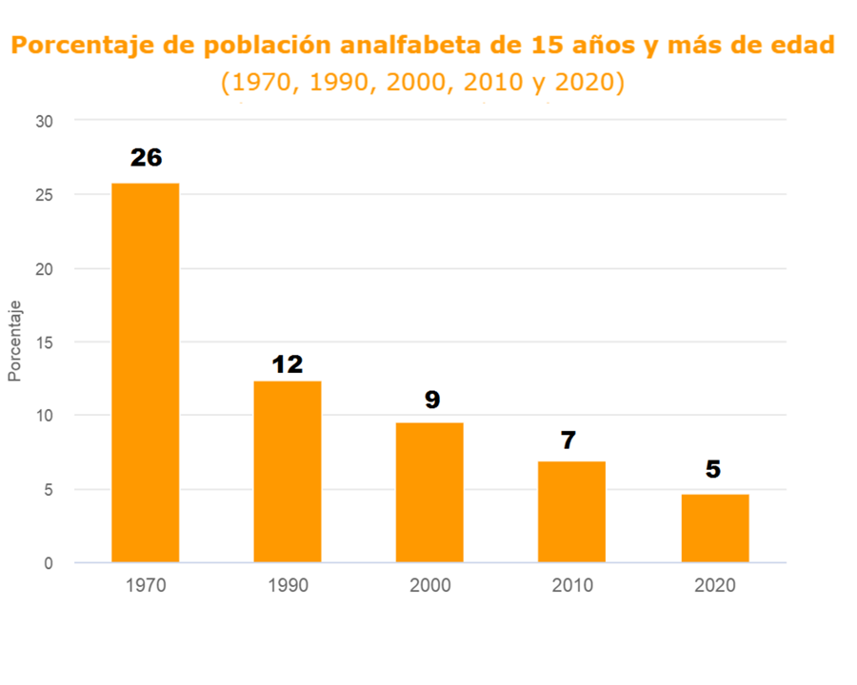

Estas cifras son muy bajas, aún queda mucho por hacer en ese tema en México; aunque ha mejorado mucho en los últimos 50 años y la población analfabeta ha disminuido. Tal como lo muestra la gráfica, ha disminuido el analfabetismo, antes, concretamente el año 1970, 26 de cada 100 personas no sabían leer y escribir y ahora, es decir el año 2020 solo 5 de cada 100 no saben leer ni escribir. Lo que es indicativo de que han aumentado los años de escolaridad.

¿Cuál es la condición actual de la educación en México?

La siguiente gráfica te muestra que porcentaje de la población está inscrita en la escuela por edades.

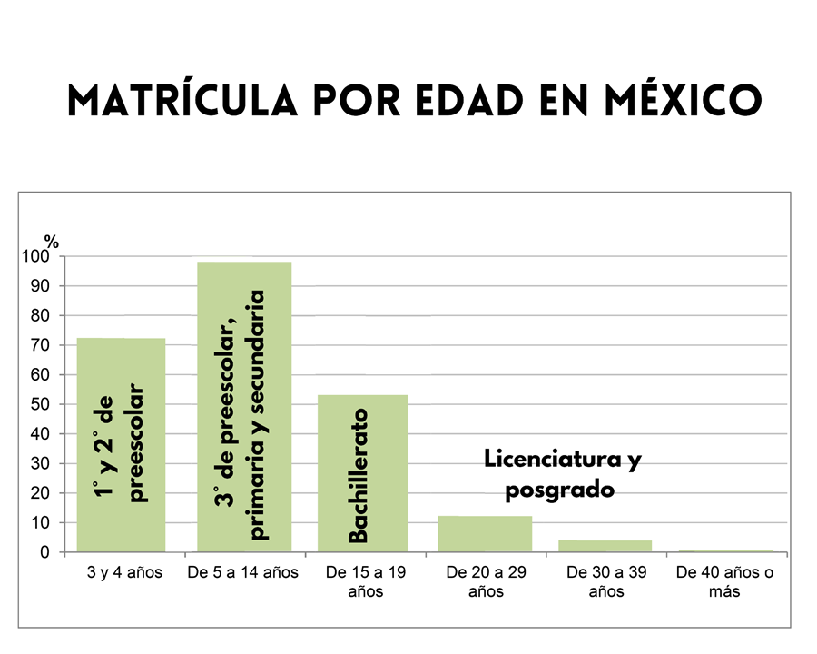

Como puedes observar, casi el 100% de niñas y niños en edad escolar de 3ro. de preescolar y en toda la primaria y secundaria están inscritos en la escuela.

Ese ha sido un gran avance en la educación en México, pero la mitad de esas niñas y niños pasan al siguiente nivel, y 20 de cada 100 de los que cursan el bachillerato ingresan a la universidad.

Observa el siguiente video, que habla de algo que ha ayudado a que la educación en México avance:

- Derechos infantiles: Educación.
https://www.youtube.com/watch?v=y3k4FiKKzJ4

Recuerda que la educación es un derecho fundamental.

Observa el siguiente mapa, con el promedio de escolaridad por entidad federativa:

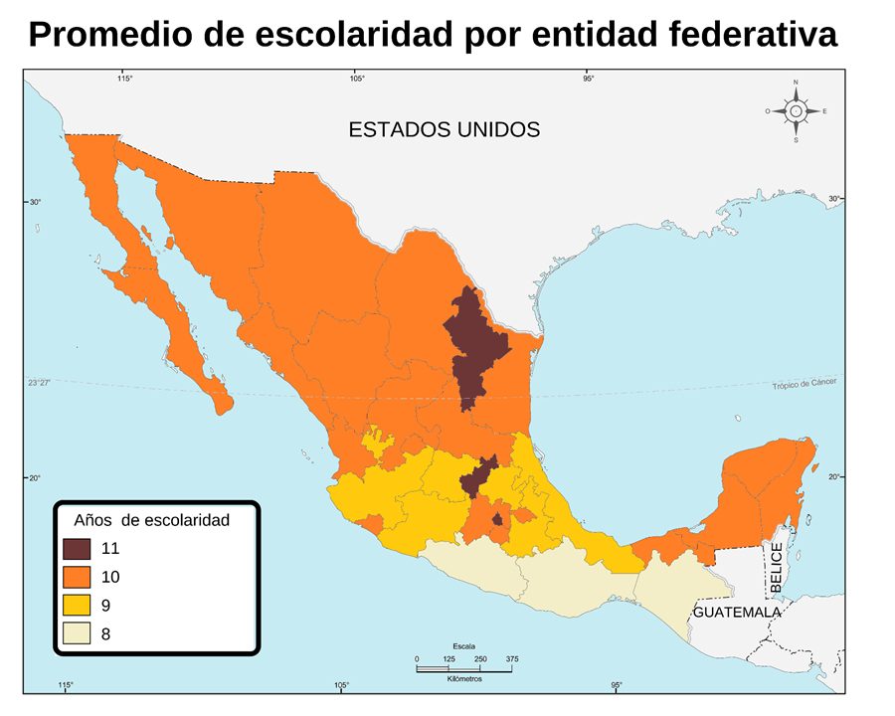
La Ciudad de México, Querétaro y Nuevo León, con color café, son las entidades que más años de escolaridad tienen y, en color amarillo claro, los que menos tienen que son: Chiapas, Oaxaca y Guerrero. ¿Recuerdas el mapa de ingresos que observaste en la sesión anterior? Hay correspondencia entre estas tres entidades con mayor grado escolar, pues son de las que tienen ingresos muy altos, y los que menos años de escolaridad tienen son los que tienen niveles de ingresos bajos y muy bajos.

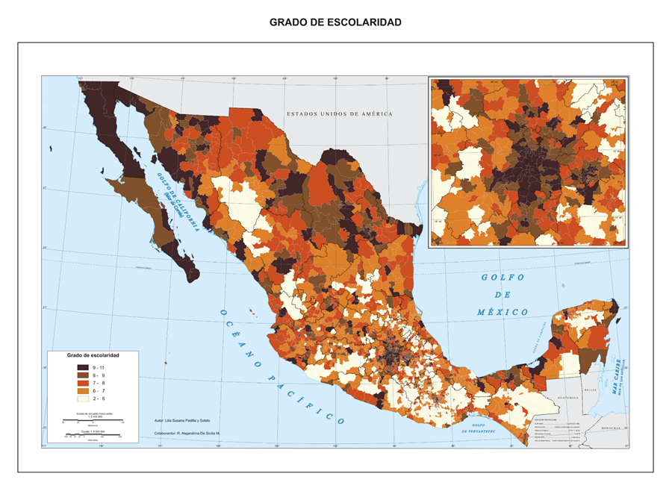

Dentro de un mismo estado, hay diferencias de años de escolaridad de la población. La información que presenta es por municipio y los colores más oscuros son los que más años de escolaridad tienen y los colores claros, los que menos.

Se comprueba que los municipios del centro y norte de México son los que más años de escolaridad presentan, en tanto que la mayoría de los municipios de Guerrero, Oaxaca y Chiapas presentan menos de 6 años de escolaridad. Eso significa que no concluyen ni la primaria.

¿Sabes por qué es tan importante elevar el nivel educativo de la población?

Porque proporciona a las personas los conocimientos y competencias necesarias para participar en la sociedad y la economía, mejora su calidad de vida en general y permite que se tengan mayores oportunidades de tener un empleo con mayores ingresos.

¿Qué sucede respecto al empleo en México?

En México 61 de cada 100 personas que pueden trabajar, tienen un empleo con pago.

Observa la siguiente gráfica:

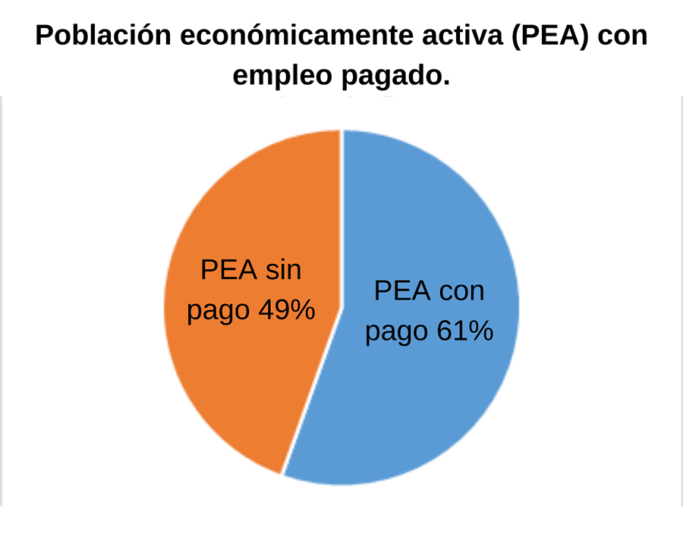

La población entre 15 y 64 años es considerada apta para trabajar, o también se llama población económicamente activa, que se escribe PEA, y 61 de cada 100 de estas personas tienen un empleo pagado, al otro 49 no se le paga, por ejemplo, las personas que atienden el hogar, que realizan trabajos para beneficios a la comunidad como voluntariado, apoyo altruista, cuidado de familiares, o cuando la familia apoya en la producción de bienes de autoconsumo como alimentos y construcción.

Altruista, se refiere a las personas que realizan trabajos sin esperar ni recibir algún pago, solo lo hacen para ayudar a los demás.

A 49 de cada 100 personas no les pagan por su trabajo o están desempleados.

El siguiente mapa, por entidad, indica cuantas personas trabajan sin recibir un pago:

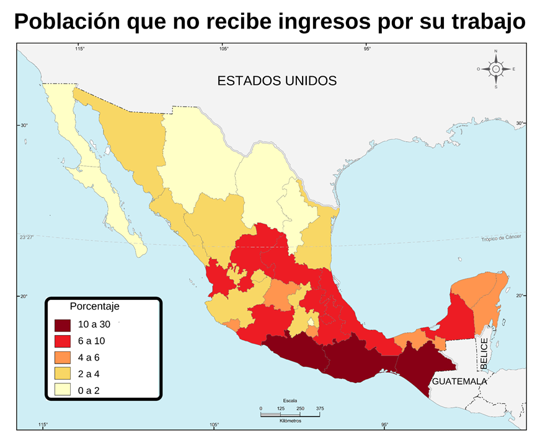

Aquí puedes observar que Guerrero, Oaxaca y Chiapas son las entidades donde hay más personas que trabajan sin recibir un pago. Y Chiapas es el estado que más población sin pago presenta, con 30 personas de cada 100. Coinciden con las entidades que presentan menos años de escolaridad su población y con las que tienen ingresos bajos.

Por eso es que se eligieron estos factores, porque todos se relacionan y permiten conocer como es la calidad de vida de las personas en los diferentes lugares.

Observa el siguiente mapa, en el cual, se muestran las diez mejores ciudades para trabajar en México:
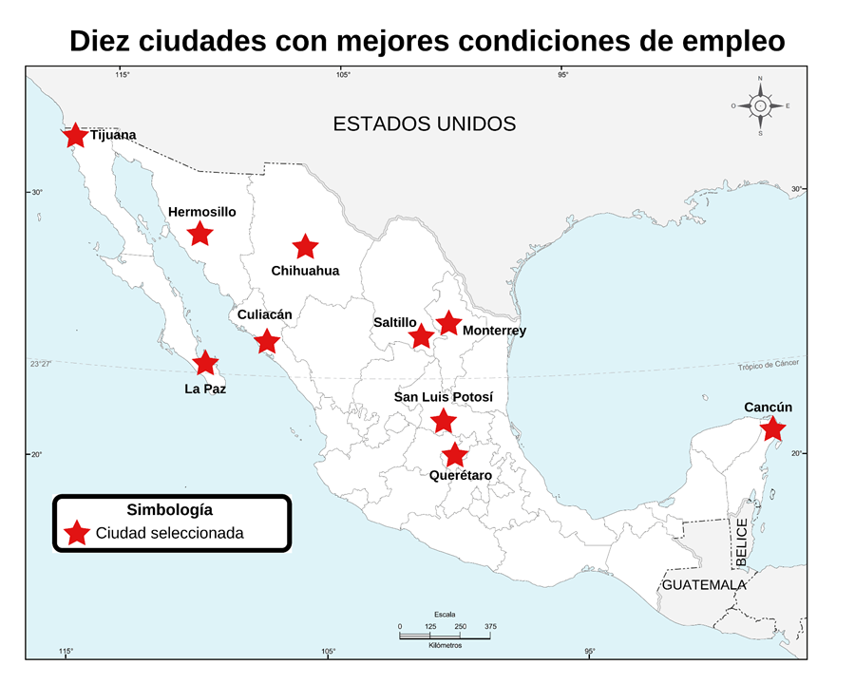

Todas estas ciudades las observaste en tus sesiones sobre las actividades económicas, y también coincide que están muy bien comunicadas y tienen actividades industriales o turísticas. Son ciudades que atraen a muchos migrantes, como también lo aprendiste en sesiones pasadas.

Esto de la calidad de vida y sus factores es muy interesante, que se pueda medir, nos ayuda a saber en qué se puede mejorar y donde. Ayuda a comparar con otros países, por ejemplo, México tiene casi las mismas condiciones en empleo que Portugal y Chile.

Puedes buscar que países presentan mejores condiciones y observar que están haciendo para lograrlo, y si es viable para México replicar algunas de sus estrategias.

Pregunta a tus familiares hasta qué grado escolar cursaron y cuales han sido sus oportunidades de empleo y salario, puedes preguntarles también acerca de cómo se ha afectado o favorecido su calidad de vida por esto.

También puedes pensar en que te gustaría ser de grande y hacer un collage de que necesitas cursar para lograrlo y en qué lugar, o lugares, puedes estudiar la carrera que te gusta y en que podrías trabajar una vez que termines los estudios.

Es como un proyecto de estudios y siempre lo puedes modificar si cambias de opinión sobre que estudiar, pero iniciar un proyecto te dará una idea más clara de qué se necesita hacer para lograrlo.

¡Buen trabajo!

Gracias por tu esfuerzo.

Para saber más:
Lecturas

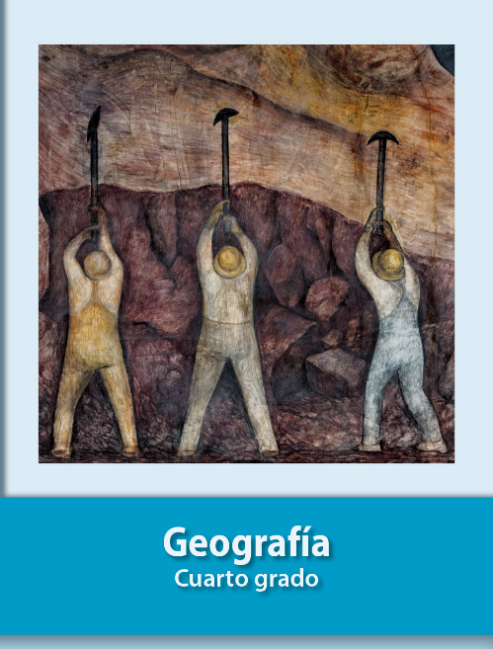
https://libros.conaliteg.gob.mx/27/P4GEA.htm

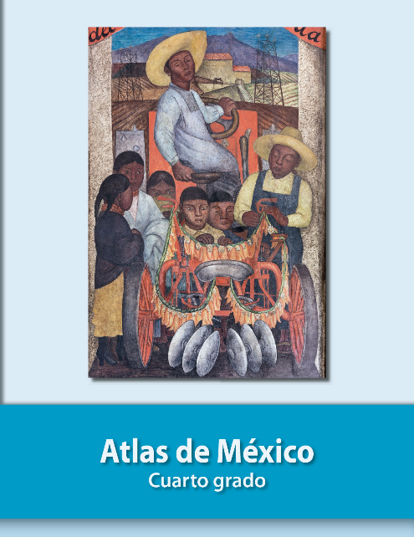
https://libros.conaliteg.gob.mx/27/P4AMA.htm

